**Derin Öğrenmeye Giriş**

Makine Öğrenmesi Nedir sunumunda hatırlarsanız eğer şu resmi kullanmıştık,

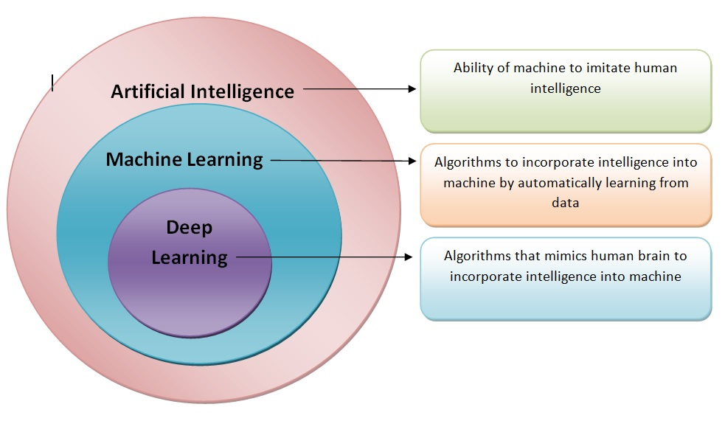

Buradan da anlaşılacağı üzere derin öğrenme makine öğrenmesinin bir alt alanı olup, Artificial Neural Network (ANN),(Yapay Sinir Ağları) mimarisine dayalı çalışan bir tekniktir

**Peki Yapay Sinir Ağı Nedir?**

Yapay sinir ağları, insan beyninden esinlenerek geliştirilmiş, ağırlıklı bağlantılar aracılığıyla birbirine bağlanan ve her biri kendi belleğine sahip işlem elamanlarından oluşan paralel ve dağıtılmış bilgi işleme yapılarıdır.

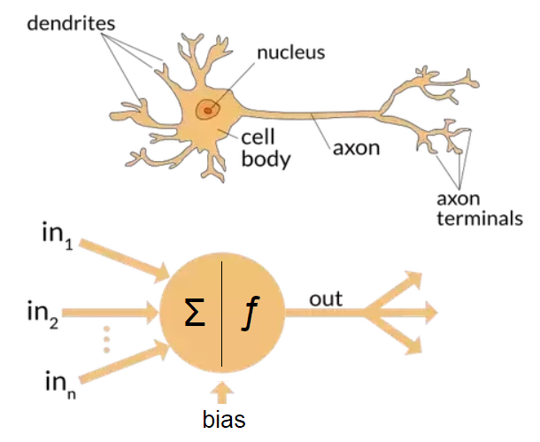

Görüldüğü insan beynindeki sinir hücresinden esinlenerek oluşturulmuştur.

Yapay sinir ağları, insan beyninin yapısını ve fonksiyonunu taklit eder. Sınıflandırıcı y = f (x), x girişi ile y sınıfını eşleştirir. Bir feedforward ANN y = f(x, w), w parametrelerinin değerlerini öğrenerek daha iyi tahmin yapan bir fonksiyon elde eder. Öğrenme supervised veya unsupervised olabilir. Yapay sinir ağları, metin, ses, görüntü, video gibi neuroan’ları aktif yapabilir veya dış ortamda başka işlemleri başlatabilir.

Günümüzde derin öğrenme yapay zekanın/makine öğreniminin en popüler çalışma alanlarından birisi olmuştur. Aslında günümüzde yaşanan yapay zeka devriminin sebebi derin öğrenme tekniklerinde ve yapay sinir ağlarında yaşanan gelişmelerdir.

**Çok Katmanlı Yapay Sinir Ağları**

daire, ekran görüntüsü, diyagram, çizgi içeren bir resim

Açıklama otomatik olarak oluşturuldu

Çok Katmanlı Yapay Sinir Ağı, çok katmanlı bir Sinir Ağıdır ve tüm katmanları birbirine bağlıdır. Modeli eğitmek için BackPropagation algoritmasını kullanır.

BackPropagation: Çıktıya göre katmanlar arasındaki ağırlıkların yeniden hesaplanmasıdır. Bu işlem istenen çıktıya ulaşıncaya kadar devam eder.

**Farklı Türlerde Sinir Ağları Mevcuttur:**

[Convolutional Neural Networks (CNNs)](https://www.geeksforgeeks.org/introduction-convolution-neural-network/)

[Recurrent Neural Networks (RNNs)](https://www.geeksforgeeks.org/recurrent-neural-networks-explanation/)

Feed Forward Neural Network

Radial Basis Functional Neural Network

**Uygulama Alanları:**

* Nesne tespiti ve takibi
* Görüntü işleme ve sınıflandırma
* Yüz Tespiti
* Dil analizi
* Dil Çeviri
* Konuşma tanıma
* Robotik
* Kontrol Sistemleri

Makine Öğrenmesi vs Derin Öğrenme

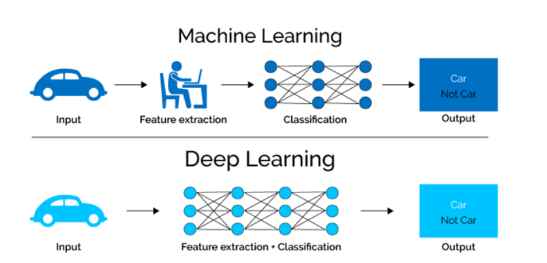

En önemli farkı derin öğrenmede otomatik feature extraction olmasıdır.

Derin öğrenme modellerinin eğitimi daha uzun sürmektedir.

Derin öğrenme daha karmaşık olabilir.

Derin öğrenme modellerinin doğruluk oranı daha fazladır

**Ödev: Feature Extraction Nedir?**